# 1041

## 1040114 伏安法测中电阻

## 预习要点

① 电桥平衡过程中何处体现了零示法和电压比较法？本实验中为什么要采用交换测量法？

② 什么是回路接线法？什么是安全位置？什么叫瞬态试验和“宏观”粗测？（参阅电学实验预备知识。）

③ 电桥灵敏度是怎样定义的？实验中是怎样测量灵敏度的？影响电桥灵敏度的因素有哪些？设计电路并进行参数估计。

④ 指针式检流计中的“短路”和“电计”按钮分别起什么作用？怎样使用？检流计的制动拨钮又应怎样使用？实验结束后，应将制动拨钮拨至何处？镜面上的小镜子起什么作用？怎样正确读数？

⑤ 箱式电桥ＱＪ４５选取比率Ｃ的原则是什么？检流计（电计）Ｇ的３个按钮０．０１、０．１、１各代表什么意义？测量结果应以哪个键为准？设被测电阻分别约为１５Ω、２００Ω、１５０ｋΩ，问

应如何选取ＱＪ４５型电桥比率Ｃ？

⑥ 伏安法测电阻的方法中，存在什么系统误差？如何进行修正？画出伏安法测中电阻的完整电路图并进行参数估计。

⑦ 测量电表内阻一般有哪些方法？各有什么使用条件？

⑧ 伏阻法和安阻法何处存在系统误差？各自有什么使用条件？补偿法是否存在方法误差？

## 实验仪器

电阻箱、指针式检流计、固定电阻两个（标称值相同、但不知准确值）、直流稳压电源、滑线变阻器（２００Ω）、待测电阻、开关等、ＱＪ４５型箱式电桥；ＱＪ１９型单双电桥、ＦＭＡ型电子检流计、滑线变阻器（４８Ω、２．５Ａ）、换向开关、直流稳压电源、电压表两个（０～７．５Ｖ、０～７５Ｖ）、四端钮标准电阻（０．００１Ω）、待测低电阻（铜杆）、电流表两个（０～３Ａ、０～１５０ｍＡ）、数显卡尺、待测二极管等。

## 实验原理

所谓伏安法是同时测量电阻两端电压和流过电阻的电流，由欧姆定律



来求得阻值Ｒ。也可用作图法，画出电阻的伏安特性曲线，从曲线上求出电阻的阻值。

用伏安法测电阻，原理简单，方法简便，并且能绘制待测元件的伏安特性曲线，直观形象，所以在电学测量中应用普遍。伏安法测电阻的缺点是，测试电表在工作时改变了待测电路的工作状态，给测量带来了误差。若用电位差计取代电压表（由于电压补偿的作用，电位差计可视做内阻无穷大的电压表，电位差计原理参见４．８节），则测量精度将大大提高。

（１）电路原理

图４．７．１为伏安法测电阻的两种原理电路，显然由于电表内阻（ＲＶ、ＲＡ）的影响，无论采用电流表内接或电流表外接，都不能严格满足欧姆定律：如采用内接法，则电压表所测电压为ＲＬ＋ＲＡ 两端的电压；如采用外接法，则电流表所测电流为流过ＲＬ 与流过ＲＶ 的电流之和。这样就给测量带来了系统误差，称之为“接入误差”或“方法误差”。但此系统误差有规律可循，一旦将误差修正后，即可得到正确结果。

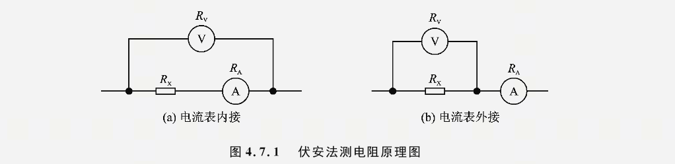

（2）伏安法测高电阻与低电阻

用伏安法测高电阻和低电阻的原理相似，其特殊性表现在前者的工作电流小，而后者的工作电压小。用伏安法测高电阻（＞１０４Ω）时，由于通过电阻的电流太小，一般的电流表测不出来，故采用灵敏电流计（见图４．７．７（ａ））；用伏安法测低电阻（＜１Ω）时，一般的电压表也难以）准确测量，也可采用灵敏电流计测出小电压（见图４．７．７（ｂ））。为此须先确定灵敏电流计的电流常数Ｋｉ和内阻Ｒｇ。测量电路如图４．７．８所示。因检流计不能通过较大的电流，故采用两次分压电路：第一次分压取自滑线变阻器，由电压表读出数据；第二次分压取自Ｒ１ 的端电压。如果条件选择得当，也可以省去第一次分压电路。图４．７．８给出的Ｅ、Ｒ１ 与Ｒ０ 的数值只是参考数据，具体数值应根据检流计参数和灵敏度调节旋钮的位置，进行估算和调整，以保证电流适合检流计量程，又便于读数和获得正确的有效数字。

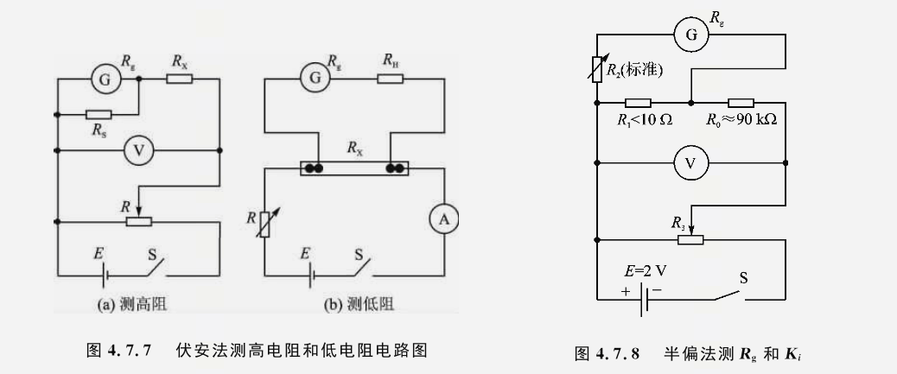

半偏法测Ｒｇ和Ｋｉ检流计内阻测量方法为：设定Ｒ２ 为０，调节某个元件参数（例如Ｒ０），使检流计为满刻度（２０ｄｉｖ）；再调节Ｒ２，并保持Ｒ１ 上的电压不变，使检流计指示值正好为满度之半（１０ｄｉｖ），则不难证明：Ｒｇ＝Ｒ２。检流计的电流常数Ｋｉ即为检流计每小格所代表的电流值，其大小可结合测内阻时，检流计满偏的电压表读数Ｖ算出。考虑到ＲｇＲ１，作用在Ｒ１ 上的电压Ｖ１ 可以充分准确地表示为Ｖ１＝Ｒ１Ｖ／（Ｒ０＋Ｒ１），于是电流常数Ｋｉ可由下式求出，

即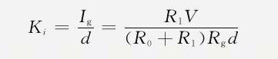

式中，ｄ是检流计满偏格数。

## 实验内容

（１）测线性电阻

自行选择用伏安法或电桥法测量高电阻、中电阻、低电阻或电表内阻，设计相应的实验电路，确定实验方案，完成电阻的测量。

（２）测非线性电阻

自行设计电路测量二极管的伏安特性。

提示１：测二极管伏安特性曲线时，需根据其正、反向电阻的大小分别采用电流表内接或外接方法。思考：如何利用单刀双掷开关实现内、外接的转换操作？

提示２：测量非线性曲线时，需注意不宜均匀取点，而应遵循曲线变化慢处取点疏、曲线变化快处取点密的原则，以便准确绘制曲线。

提示３：使用二极管时要注意加在其上的反向电压不得超过最大反向工作电压。

（３）数据处理

① 列表记录原始数据；

② 计算线性电阻的阻值及其不确定度；

③ 用坐标纸绘制二极管伏安特性曲线；

## 思考题

① 试借助一个电阻箱，采用伏安法测出电压表的内阻ＲＶ 和电流表的内阻ＲＡ ，请说明测量方法。

② 假设连接惠斯通电桥电路时混入了一根断线，如果这根断线接在桥臂上，操作中检流计有什么现象？若断线在电源Ｅ回路，又会怎样？如果已经分析出电路中有一根断线，但无三用表或多余的好导线，用什么简便方法查出这根断线的位置？（提示：将可能是断的导线与

肯定是好的导线在电路中的位置交换，视检流计的状态变化判定。）

③ 用一个滑线变阻器、一个电阻箱、一个待测毫安表、一个约１．５Ｖ的甲电池、两个开关，自组电桥测一毫安表的内阻（约３０Ω、量程３ｍＡ），要求画出电路图并说明测量原理与步骤。

④ 将一量程Ｉｇ＝５０μＡ、内阻Ｒｇ＝４．００×１０３Ω的表头改装为一个量程为５Ａ的安培表，并联的分流电阻是多少？应如何正确连接？